TITA Soft.

Plan de Proyecto

Versión 1.5

Historia de revisiones
Fecha | Versión | Descripción | Autor
20/08/08 | 1.0 | Creación de documento | Nicolás Sniadover
23/08/2008 | 1.1 | Revisión SQA | Farid Elías
23/08/2008 | 1.2 | Modificación | Nicolás Sniadover
04/09/2008 | 1.3 | Modificación | Nicolás Sniadover
06/09/2008 | 1.4 | Revisión SQA | Farid Elías
14/09/2008 | 1.5 | Modificación | Nicolás Sniadover

Contenido

1. Introducción 3
1.1. Alcance del Proyecto 3
1.2. Entregables del Proyecto 3
1.3. Estrategia de evolución del Plan 3
2. Organización del Proyecto 4
2.1. Modelo de Proceso 4
2.2. Estructura Organizacional 7
2.3. Interfaces e Interacciones 9
2.4. Responsables 9
3. Proceso de Gestión 12
3.1. Objetivos y Prioridades de Gestión 12
• Proveer un ambiente para manejar proyectos de software intensivos. 12
• Proveer una guía práctica para la planificación, gestión de recursos humanos, ejecución y monitoreo de los proyectos. 13
• Proveer un ambiente para la Gestión de riesgos. 13
• Realizar un seguimiento del avance del proyecto. 13
3.2. Condiciones asumidas, dependencias y restricciones 13
3.3. Gestión de Riesgos 13
3.4. Mecanismos de control y ajuste 13
3.4.1. Mecanismos para la Gestión de calidad 13
3.4.2. Mecanismos para la Gestión de configuración 13
3.4.3. Mecanismos para Verificación 13
3.4.4. Mecanismos para la Gestión de proyecto 13
3.5. Recursos 14
4. Proceso técnico 15
4.1. Procedimientos técnicos, herramientas y tecnologías 15
4.2. Documentación de software 16
4.3. Funciones de soporte 16
5. Líneas de trabajo, distribución de recursos humanos y cronograma 16
5.1. Líneas de trabajo 16
5.2. Dependencias 20
5.3. Distribución de Recursos Humanos 20
5.4. Cronograma 20

- Introducción

En el marco del proyecto de ingeniería de software, desarrollar una aplicación para facilitar la gestión de incidencias en la empresa Infocorp.

  - Alcance del Proyecto
El sistema permitirá la gestión de incidencias realizadas por los clientes a la empresa Infocorp. Posibilitara el ingreso de incidencias, la asignación de tareas a los responsables, modificación de la misma y cierre. Brindara reportes sobre la situación actual de las incidencias ingresadas. Este tendrá una comunicación con Microsoft Outlook 2007 donde permitirá el alta de una incidencia desde el mismo.
Documento de referencia: RQALSG2vX – Alcance del sistema

  - Entregables del Proyecto
Hasta el momento se entregaron al cliente los siguientes documentos, especificados a continuación:

Identificación Entregable | Descripción Entregable | Fecha de entrega | Lugar de entrega | Condiciones satisfacción
RQACTXG02v1.1.doc | Acta de Reunión de Requerimientos | Luego de cada reunión | Via e-mail. | Satisfacción del cliente con estos requerimientos respecto al producto.
RQDRQG2v1.1 | Espeficicación de requerimientos | A lo largo de la fase inicial | Via e-mail. | Satisfacción del cliente con estos requerimientos respecto al producto.
RQPUIG2v1.1 | Pautas Para la interfaz de usuario | A lo largo de fase inicial | Via e-mail. | Satisfacción del cliente con respecto a los modelos presentados.
RQMODG2v1.1 | Modelo de casos de uso | Fin fase inicial | Via e-mail | Satisfacción del cliente con estos requerimientos respecto al producto.
RQALSG2v1.1 | Alcance del sistema | Fin fase inicial | Presentación | Compromiso entre ambas partes.
DSARQG2v1.1 | Descripción de la arquitectura | Fase inicial y elaboración | Via e-mail | Satisfacción del cliente con respecto a la arquitectura
COMENSG2v1.1 | Encuesta de satisfacción del cliente | Fase de implantación | Presentación | N/A
Primer prototipo | Prototipo implementado | Fin fase inicial | Presentación | No hay.
Segundo prototipo | Prototipo implementado | Fin fase elaboración | Presentación | Satisfacción del cliente con respecto a las interfaces gráficas
Sistema | Implantación del sistema | Fin proceso | Presentación | Satisfacción total del cliente.

  - Estrategia de evolución del Plan
Se realizara la especificación de la estrategia para realizar cambios agendados y no agendados al plan de proyecto.
- El responsable de monitorear el plan de proyecto es el administrador Nicolás Sniadover, quien se mantendrá en contacto con los responsables de áreas.
- Las modificaciones del plan se realizaran al comenzar una nueva iteración, con las evaluaciones realizadas de la iteración realizadas. También se manejara la posibilidad de realizar una modificación de emergencia al plan y en todos los caso se consultaran a las personas involucradas.
- Cuando se realice un cambio al plan se deberá consultar al responsable de área y a los involucrados para que evalúen la situación y ver si el cambio nuevo que se plantea se adapta a las necesidades.
- Los cambios de plan serán realizados por el administrador, el responsable del área y los involucrados y serán comunicados a todos los integrantes del grupo ya sea utilizando algún medio de comunicación definido.

Este Plan deberá ser revisado al inicio de cada fase, modificado de acuerdo a lo necesario, aprobado y distribuido al equipo de proyecto.

- Organización del Proyecto
Esta sección contiene la especificación del modelo de proceso del Proyecto, descripción de la estructura organizacional del proyecto, identificación de interfaces e interacciones y definición de responsables.

  - Modelo de Proceso
Esta sección contiene la definición de las relaciones entre las actividades más relevantes del proyecto.

Fase de Elaboración

Introducción
- En esta fase se estabilizan los requerimientos, arquitectura y planes.
- Se desarrolla el plan del proyecto, y se mitigan los riesgos más altos del proyecto.
- Se completa el Diseño.
- Se puede determinar el costo para la realización del desarrollo.
- Se construye un prototipo ejecutable de la arquitectura, que contiene los casos de uso críticos identificados en la fase inicial (que generalmente expone los mayores riesgos técnicos del proyecto).
- Dependiendo del proyecto se puede construir también un prototipo evolutivo de un componente, para estudiar la viabilidad de un componente o para demostraciones a clientes y usuarios finales.
Objetivos
Iteración 1
Conocimiento de todo el sistema a construir:
- Especificación y validación completa de requerimientos y Diseño.
- Estabilizar la Arquitectura.
- Definir completamente el alcance.
Generar todo el ambiente de desarrollo basado en la Arquitectura del Sistema.
- Implementar las funcionalidades de mayor riesgo de cada módulo.
Iteración 2
Definir la gestión del proyecto:
- Establecer el cronograma del proyecto.
- Establecer la estrategia de seguimiento del proyecto.
- Definir el plan de desarrollo y establecer la estrategia de seguimiento.
- Definir completamente la línea base del proyecto.

Actividades críticas
- Especificar los Requerimientos.
- Validar los Requerimientos.
- Validar con Prototipo.
- Priorizar los Requerimientos.
- Definir el Alcance del Sistema.
- Definir Pautas para la Interfase de Usuario
- Diseñar el Sistema.
- Describir la Arquitectura del Sistema.
- Comunicar el Diseño a Implementadores
- Planificar la Integración de la Iteración.
- Integrar el Sistema.
- Ajustar y controlar el desarrollo.
- Planificar el Proyecto.
- Gestión de Riesgos.
- Estimaciones y Mediciones.
- Definir la Línea Base del Proyecto.
- Definir y generar el ambiente controlado.
- Planificar la Verificación.
- Especificar los Casos de Prueba.
- Verificación Unitaria.
- Definir Estándares de Doc. de Usuario.

Actividades no críticas
- Planificar la Calidad
- Revisión Técnica Formal (RTF’s)
- Revisar las entregas.
- Revisión de Ajuste al Proceso
- Planificar la Configuración
- Documentación de Usuario
- Planificar la Transición.
- Desarrollar los Materiales para Capacitación.
- Seguimiento de la Línea Base del Proyecto.

Fase de Construcción

Introducción
Se desarrolla completamente el software y los documentos necesarios que componen el sistema. El resultado de esta fase es un producto listo para que los usuarios lo puedan operar y consiste del software integrado en las plataformas adecuadas, los materiales para soporte del usuario y una descripción de la versión actual (esta versión del sistema se llama la versión “beta”).

Objetivos
- Obtener la construcción completa del software.
- Documentación Técnica completa.
- Materiales para Soporte al Usuario completa.
- Materiales para Capacitación.
- Informe final de Verificación (conteniendo toda la información de la versión).
- Evaluación de la calidad del producto.

Actividades críticas
- Especificar los Requerimientos.
- Definir el Alcance del Sistema.
- Validar con Prototipo.
- Diseñar el Sistema.
- Especificar los Casos de Prueba.
- Ajustar y controlar el desarrollo.
- Planificar la Integración de la Iteración.
- Integrar el Sistema.
- Documentación de Usuario.
- Desarrollar los Materiales para Capacitación.
- Verificación Unitaria.
- Verificar el software.
- Verificar el Sistema.
- Seguimiento de la Línea Base.
- Seguimiento de Proyecto.
- Estimaciones y Mediciones.
- Planificar la Transición.
- Describir la Versión.

Actividades no críticas
- Revisión Técnica Formal (Interfase de Usuario, Materiales para Soporte al Usuario, Documentación Técnica, Informes de Verificación).
- Revisar el Ajuste al proceso.
- Documentación Técnica.

Fase de Transición

Introducción
En esta fase se traslada el sistema a la comunidad del usuario. Cuando el sistema ha sido instalado en el entorno del usuario se realiza la verificación de la versión “beta” del sistema y se realizan las correcciones necesarias, generando la versión “final” del sistema.
El sistema debe estar completo, en un nivel aceptable de calidad y debe estar disponible la documentación necesaria para que al ser llevado al entorno del usuario produzca resultados positivos para el usuario y para el equipo de trabajo del proyecto.

Objetivos
- Lograr que el usuario esté apto para operar el sistema.
- Lograr una línea base completa y consistente.
- Puesta en producción del producto final.
- Lograr la satisfacción del cliente.

Actividades críticas
- Elaborar la presentación del Sistema para el cliente.
- Capacitar a los usuarios del sistema de como operar con él.
- Puesta en producción de la versión “Beta” del Sistema.
- Conversión y migración de datos si es necesario.
- Resolución de problemas y mejoramiento del software.
- Verificar las nuevas versiones.
- Puesta en Producción.
- Preparar el cierre del proyecto (informe, presentación, conclusiones).

Actividades no críticas
- Seguimiento de satisfacción al cliente.
- Control de calidad de nuevas versiones y del proceso de control de cambios.
- Reunión conmemorativa de cierre de proyecto.

  - Estructura Organizacional
Descripción de la estructura jerárquica interna del proyecto.

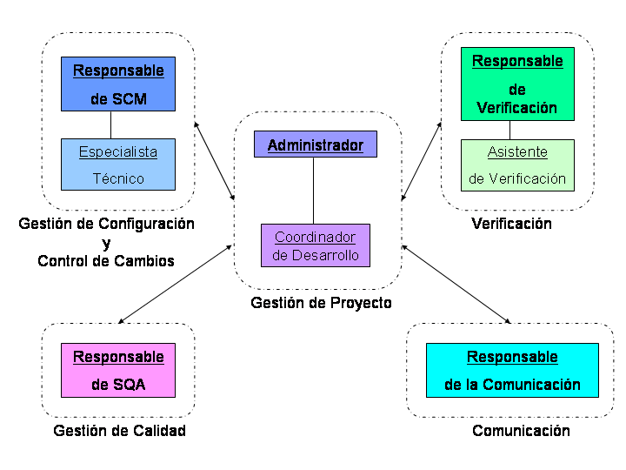

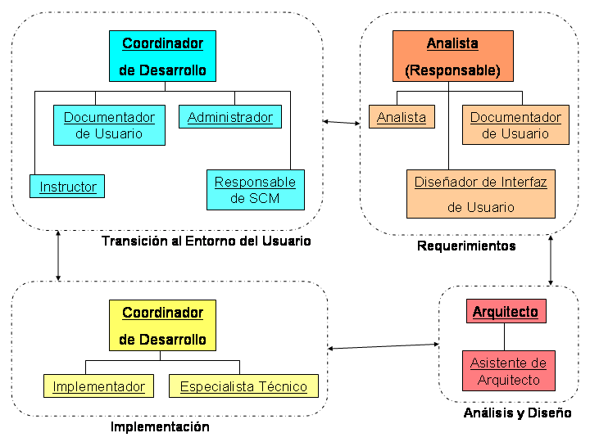

  - Interfaces e Interacciones
En esta sección se describen los procedimientos administrativos y de gestión entre el proyecto y: el Cliente, Gestión de configuración, Gestión de calidad y Verificación.

Actividad | Procedimiento | Responsable | Involucrados
Relevar Requerimientos | Se realizan reuniones semanalmente en el cual los analistas realizan consultas al cliente sobre el producto y su concepto de calidad para evaluar el mismo. | Analistas | Arquitecto, Responsable SQA, Responsable Verificación y Cliente.
Validar Requerimientos | Se le envía al cliente los documentos para validar obtenido en la reunión anterior. | Analistas | Arquitecto, Responsable SQA, Responsable Verificación y Cliente.

  - Responsables
Se identifican las actividades más relevantes en el proyecto, los responsables de dichas actividades y los involucrados.

Identificación de actividad | Descripción de actividad | Responsable | Involucrados
R1 - Relevar Requerimientos | Se realiza el relevamiento del sistema. | Analistas | Administrador –Arquitecto – Responsable SQA – Responsable Verificación.
R2 - Especificar Requerimientos | Se realiza la especificación de los requerimientos | Analistas | Arquitecto – Responsable SQA – Responsable Verificación –Diseñador de Interfaz
R3 - Especificar Casos de Uso | Se realiza la especificación de los casos de uso | Analistas | Arquitecto – Responsable SQA – Responsable Verificación –Diseñador de Interfaz
R5 - Validación con el cliente de los requerimientos. | Se realiza la validación por parte del cliente. | Arquitecto | Analistas – Cliente
R6 - Definir Pautas de Interfase de usuario | Establecer las pautas de la interfaz de usuario | Diseñador de Interfaz | Analistas
R7 - Definir alcance del sistema | Definir el alcance del sistema a construir | Arquitecto | Administrador – Analistas
R8 – Definir Glosario | Definir los términos utilizados | Analistas | Todos
R9 – Definir Modelo Conceptual | Capturar los tipos de objetos más importantes. | Analistas | No tiene
R10 – Documento de Requerimientos para el prototipo | Documentar los requerimientos que debe cumplir el prototipo de la Fase Inicial | Arquitecto | Analistas
D1 – Diseñar el sistema | Diseño completo del sistema. | Arquitecto | Analistas – Documentador de usuario
D2- Describir la arquitectura | Realizar la descripción de la arquitectura. | Arquitecto | Analistas – Diseñador de Interfaz
D3 – Comunicar el diseño a los implementadotes | Comentar a los implementadores de forma breve que tiene que implementar. | Arquitecto | Implementadores – Documentador de usuario
D4 – Diseño de la base de datos | Diseñar la base de datos | Especialista técnicos | No tiene
I1 – Def. estándar de documentación técnica | Generar estándares de implementación | Especialista técnicos | No tiene
I2 – Implementar el prototipo | Realizar la implementación de un prototipo | Implementador | Arquitecto – Coordinador de desarrollo
I3 – Corregir la implementación. | Realizar aquellas correcciones necesarias | Implementador | Arquitecto – Coordinador de desarrollo – Responsable Verificación – Responsable de integración.
V1 – Planificar la Verificación | Realizar la planificación de las actividades relacionadas con la Verificación | Responsable de Verificación | No tiene
V3 – Planificar las pruebas de la iteración | Realizar las actividades de verificación de la iteración | Responsable de Verificación | Asistente de Verificación – Coordinador de desarrollo
V4 – Especificar los casos de pruebas | Realizar la completa especificación de casos de prueba | Responsable de Verificación | Asistente de Verificación
V6 – Generar Entorno de prueba | Realizar las pruebas del software y de sistema | Responsable SCM | Coordinador de desarrollo
V7 – Ejecutar las pruebas | Realizar la verificación del producto desarrollado | Responsable de Verificación – Asistente de Verificación | Implementador
G1 – Planificar el proyecto | Realizar la planificación del proyecto | Administrador | Responsable SCM – Responsable SQA – Responsable Verificación
G2 – Seguimiento del proyecto | Realizar el seguimiento de las actividades que se realizan durante el proyecto | Administrador | Coordinador de desarrollo
G4 – Gestión de Riesgos | Evaluar los riesgos del proyecto | Administrador | Todos
G6 - Reunión de Equipo | Tiene como objetivo que los integrantes del equipo se reúnan para evaluar el Plan de la iteración y realizar la planificación detallada del Plan de trabajo. | Administrador | Todos
G8 - Reunión de Seguimiento | Esta actividad tiene como objetivo evaluar el estado de la iteración actual. | Administrador | Responsable de la Comunicación - Arquitecto -Resp. SQA Analista- Coordinador Desarrollo - Resp. Verificación
C1 - Planificar la configuración de SCM | Tiene como objetivo realizar la planificación de las actividades relacionadas con la configuración durante el desarrollo del sistema. | Responsable de SCM | No Tiene
C2 - Definir la línea base del proyecto | Definir la línea base del proyecto. | Responsable de SCM | Especialista Técnico -Responsable SQA
Q1 - Identificar las Propiedades de Calidad | Tiene como objetivo definir aquellas propiedades que permitan evaluar la calidad | Responsable SQA | Asistente de SQA
Q2 - Planificar la Calidad | Tiene como objetivo realizar la planificación de las actividades relacionadas con la calidad del producto a ser desarrollado. | Responsable SQA | Asistente de SQA
Q3 - Evaluar y Ajustar el Plan de SQA | Tiene como objetivo contrastar la situación real de la calidad contra la planificada en el Plan de Calidad al comienzo del Proyecto y en cada iteración. | Responsable SQA | Asistente de SQA
Q4 - Revisión Técnica Formal | Revisión formal es descubrir errores en la función, la lógica ó la implementación de cualquier producto del software | Responsable SQA | Asistente de SQA
CU1 – Definir Métodos de Comunicación | Tiene como objetivo definir las formas y medios por los que se comunicarán los integrantes del equipo | Responsable de la comunicación | Administrador
CU2 – Seguimiento de satisfacción del cliente | Realizar el seguimiento de la satisfacción del Cliente | Responsable de la comunicación | Administrador – Responsable de SQA - Cliente

- Proceso de Gestión
  - Objetivos y Prioridades de Gestión
Objetivos:
- Proveer un ambiente para manejar proyectos de software intensivos.
- Proveer una guía práctica para la planificación, gestión de recursos humanos, ejecución y monitoreo de los proyectos.
- Proveer un ambiente para la Gestión de riesgos.
- Realizar un seguimiento del avance del proyecto.
Realizar estimaciones y mediciones: de esfuerzo (en horas de trabajo), tamaño del producto en desarrollo y factibilidad del proyecto.

  - Condiciones asumidas, dependencias y restricciones
Los integrantes del grupo asumen que se debe dedicar al menos 15hs de trabajo semanales al proyecto y que deben disponer de algún medio de contacto para poder comunicarse con el resto de los integrantes del grupo. Como restricciones se tienen los compromisos laborales de la mayoría de los integrantes del grupo así como también la dedicación a las otras materias que se están cursando.

  - Gestión de Riesgos
Ver el documento de Riesgo entregado.

  - Mecanismos de control y ajuste
Para la especificación de los procedimientos de reporte, formato de reportes, flujo de información, revisiones, auditorias, para las Líneas de Gestión de Calidad, Gestión de Configuración, Verificación y Gestión de Proyecto, ver los respectivos plan de cada uno.

    - Mecanismos para la Gestión de calidad
Ver el plan de calidad.

    - Mecanismos para la Gestión de configuración
Ver el plan de configuración.

    - Mecanismos para Verificación
Ver el plan de verificación y validación.

    - Mecanismos para la Gestión de proyecto

Planificación del Proyecto: El mismo se elabora al finalizar una iteración y se planifica la iteración siguiente. Donde se constatara de las actividades a realizar en la iteración, las personas que la integran y las fechas de inicio y fin de esa actividad.
Seguimiento de Proyecto: Se realizara un seguimiento de las actividades del proyecto y la situación de las mismas. De esta forma nos aseguraremos que el proyecto se esta cumpliendo de acuerdo a lo planificado.
Estimaciones y Mediciones: Esta tiene como objetivo realizar las estimaciones y mediciones del tamaño del proyecto y el esfuerzo que se esta realizando.
Gestión de riesgos: Se evalúan todos los riesgos que pueden suceder en el proyecto y las formas de mitigarlos. También se lleva un registro de plan de contingencia ante eventual suceso de un riesgo.
Registrar Esfuerzo: Se registra el esfuerzo realizado por cada integrante y por cada actividad realizada en el proyecto y se evalúa para tener como referencia para la siguiente iteración.
Reunión de Equipo: La misma tiene como objetivo que los integrantes del equipo se reúnan para evaluar el plan de iteración y realizar el plan de trabajo.
Evaluar y Ajustar el plan de proyecto: Se realizan los ajustes necesarios al plan de proyecto si el mismo se esta desviando de la primera planificación. Los cambios quedaran registrados en los documentos de evaluación y ajuste de plan de proyecto.

  - Recursos
Especificación de Recursos humanos:

Roles | Personas
Administrador-Asistente de Verificación-Responsable de la Comunicación | Nicolás Sniadover
Analista-Documentador de Usuario-Asistente de Verificación | Esteban Revello
Responsable de SQA – Asistente de Verificación | Farid Elías
Responsable de Verificación - Asistente de SQA | Ma. Cecilia
Analista-Diseñador de Interfaz de Usuario-Implementador | Emilia Rosa
Analista-Implementador | Luciana Canales
Analista-Implementador | Martín Almenar
Arquitecto - Asistente de Verificación - Coordinador de Desarrollo * | Nicolás Acosta
Especialista Técnico - Implementador -Responsable de Integración | Germán Schnyder
 | Marcos Mussio
Responsable de SCM - Especialista Técnico - Implementador | Jorge Davison

Recursos tecnológicos:

Nicolás Sniadover:
Pentium M 1.7ghz
RAM: 1 GB
HDD: 40 GB
Video: Intel Graphics Media Accelerator 900
S.O: Windows XP Home SP2
ADSL: Si

German Schnyder:
Intel Core 2 Duo 2.0ghz
RAM: 4 GB
HDD: 160 GB
Video: Intel Integrated Graphics Media Accelerator X3100 384Mb
S.O: Windows Vista Home Premium SP 1
ADSL: Si

Nicolás Acosta:
Intel Core 2 Duo 1.86ghz
RAM: 4 GB
HDD: 120 GB
Video: Intel Integrated Graphics Media Accelerator X3100 384Mb
S.O: Windows Vista Home Premium SP 1
ADSL: Si

Martin Almenar:
Pentium 4 3.0ghz
RAM: 2 GB
HDD: 80 GB
Video: ATI 9600se 128 Mb
S.O: Linux Debian Etch 4.0 y Windows XP Professional SP 3
ADSL: Si

Ma. Cecilia García:
Pentium 4 2.8ghz
RAM: 512 MB
HDD: 220 GB
Video: GeForce FX5200
S.O: Windows XP Home
ADSL: Si

Esteban Revello:
Athlon XP 2700 MHz
RAM: 1 GB
HDD: 160 GB
Video: ATI Radeon 9200 128 MB
S.O: Windows XP Professional SP3 y Fedora 9
ADSL: Si

Emilia Rosa:
AMD Turion 64x2 dual core 2.1GHz
RAM: 4 GB
HDD: 250 GB
Video: NVIDIA GeForce 7150M
S.O: Windows Vista Home Premium SP1
ADSL: Si

Marcos Mussio:
Intel Core 2 Duo 2.0ghz
RAM: 2 GB
HDD: 160 GB
Video: Intel Integrated Graphics Media Accelerator X3100 384Mb
S.O: Windows Vista Home Premium SP 1
ADSL: Si

Luciana Canales:
AMD turion 64 dual core 2.0 GHz
RAM: 1 GB
HDD: 120 GB
Video: NVIDIA GeForce 7150M
S.O: Windows Vista Home
ADSL: Si

Farid Elías
Intel Core 2 Quad Q6600
RAM: 4 GB
HDD: 250 GB
Video: Ati X1600 512 Mb
S.O: Windows Xp Professional SP3
ADSL: Si

- Proceso técnico

  - Procedimientos técnicos, herramientas y tecnologías
Las herramientas y tecnologías que se utilizarán en el proyecto son:
- Windows Server 2003 SP2
- Visual Basic 2008
- SharePoint 2.0 SP2
- Office 2003 SP2
- Internet Explorer 7
- TortoiseSVN
- AnhkSVN para VS2008

Los estándares técnicos para el desarrollo son brindados por la empresa Infocorp.

  - Documentación de software
La documentación se realizará de acuerdo a las plantillas de documentos definidas en el Modelo de Proceso para desarrollo de Software que se definió.

  - Funciones de soporte
Ver los planes de Calidad, verificación y validación y de gestión de la configuración

- Líneas de trabajo, distribución de recursos humanos y cronograma
  - Líneas de trabajo

Identificación de Línea de trabajo | Descripción de Línea de trabajo | Identificación de actividades correspondientes | Descripción de actividades correspondientes
R | Analisis/Requerimiento | R1 | Relevar los Requerimientos
 |  | R2 | Especificar los Requerimientos
 |  | R3 | Especificar Casos de Uso
 |  | R4 | Priorizar los Casos de Uso
 |  | R5 | Validar con el Cliente
 |  | R6 | Definir Pautas para la Interfase de Usuario
 |  | R7 | Definir el Alcance del Sistema
 |  | R8 | Definir el Glosario
 |  | R9 | Definir Modelo Conceptual
 |  | R10 | Documentar Requerimientos para el Prototipo
D | Diseño | D1 | Diseñar Caso de Usos
 |  | D2 | Describir la Arquitectura
 |  | D3 | Comunicar el Diseño a los Implementadores
 |  | D4 | Diseñar la Base de Datos
 |  | D5 | Diseñar el Prototipo
I | Implementación | I1 | Definir estándares de Doc. Técnica e Implementación
 |  | I2 | Implementar Prototipo
 |  | I3 | Corregir la Implementación
 |  | I4 | Planificar la Integración del Iteración
 |  | I5 | Integrar el Sistema
 |  | I6 | Documentación Técnica
 |  | I7 | Verificación Unitaria de Módulo
V | Verificación | V1 | Planificar la Verificación
 |  | V2 | Evaluar y Ajustar el Plan de V&V
 |  | V3 | Planificar las Pruebas de la Iteración
 |  | V4 | Especificar los Casos de Prueba
 |  | V5 | Verificar Documento
 |  | V6 | Generar entorno de Pruebas
 |  | V7 | Ejecutar las Pruebas del Sistema
 |  | V8 | Pruebas del sistema
 |  | V9 | Realizar el Informe Final de Verificación
 |  | V10 | Realizar el informe final de verificación
P | Implantación | P1 | Planificar la Implantación
 |  | P2 | Documentación de Usuario
 |  | P3 | Elaborar la Presentación del Sistema para el Cliente
 |  | P4 | Producir la Versión del Producto a Liberar
 |  | P5 | Puesta en Producción
 |  | P6 | Administrar las Pruebas de Aceptación
 |  | P7 | Verificar la Versión del Producto a Liberar
 |  | P8 | Pruebas Beta del Producto
 |  | P9 | Definir Estándares de Doc. de Usuario
 |  | P10 | Desarrollar los Materiales para Capacitación
 |  | P11 | Preparar el Entorno de Capacitación
 |  | P12 | Capacitación
G | Gestión de Proyecto | G1 | Planificar el Proyecto
 |  | G2 | Seguimiento de Proyecto
 |  | G3 | Estimaciones y Mediciones
 |  | G4 | Gestión de Riesgos
 |  | G5 | Registrar Esfuerzo
 |  | G6 | Reunión de Equipo
 |  | G7 | Elaborar el Acta de Reunión de Equipo
 |  | G8 | Reunión de Seguimiento
 |  | G9 | Ajustar y Controlar el Desarrollo
 |  | G10 | Evaluar y Ajustar el Plan de Proyecto
 |  | G11 | Realizar el Informe Final de Proyecto  Revisión Administrativa
 |  | G12 | Preparar Cierre del Proyecto
 |  | G13 | Evaluar la Fase
 |  | G14 | Reunión Evaluativa del Grupo con el Director
 |  | G15 | Revisión Técnica y Administrativa
 |  | G16 | Reunión de Responsables por Área
 |  | G17 | Definir Responsables por Área
 |  | G18 | Presentación al Director del Proyecto
C | Configuración | C1 | Planificar la configuración del SCM
 |  | C2 | Definir la Linea Base de Poyecto
 |  | C3 | Seguimiento de la linea base
 |  | C4 | Definir el ambiente controlado
 |  | C5 | Control de cambios
 |  | C6 | Realizar el informe final del SCM
 |  | C7 | Describir la version
 |  | C8 | Escribir las notas de la version
Q | Calidad | Q1 | Identificar las Propiedades de Calidad
 |  | Q2 | Planificar la Calidad
 |  | Q3 | Evaluar y Ajustar el Plan de SQA
 |  | Q4 | Revisión Técnica Formal
 |  | Q5 | Revisar las Entregas
 |  | Q6 | Revisar el Ajuste al Proceso
 |  | Q7 | Evaluar la Calidad de los Productos
 |  | Q8 | Realizar el Informe Final de SQA
CU | Comunicación | CU1 | Definir los Métodos de Comunicación
 |  | CU2 | Seguimiento de Satisfacción del Cliente
 |  | CU3 | Reunión Conmemorativa
 |  | CU4 | Reunión Informativa
 |  | CU5 | Elaborar Documento Informativo
E | Formación | E1 | Reuniones de Apoyo
 |  | E2 | Auto Estudio

  - Dependencias
Las dependencias entre las actividades anteriormente declaradas se encuentran en el modelo modularizado unificado y medible, instancia orientada a objetos, en la página del curso de ingeniería de software.
  - Distribución de Recursos Humanos

Fase | Rol | Cantidad de personas asignadas al rol | Estimación horas en fase | Software
I | Requerimientos | 7 | 133 | Microsoft Office
I | Diseño | 1 | 16 | Microsoft Office
I | Implementación | 6 | 75 | .Net SharePoint
I | Verificación | 5 | 19 | Mantis Microsoft Office
I | Gestión de proyecto | 11 | 123 | Microsoft Office
I | Comunicación | 1 | 16 | Microsoft Office
I | Calidad | 1 | 22 | Microsoft Office
I | Configuración | 1 | 10 | Todos
II | Requerimientos | 3 | 75 | Microsoft Office
II | Diseño | 4 | 90 | Microsoft Office
II | Implementación | 6 | 250 | .Net  Microsoft Office
II | Verificación | 4 | 90 | .Net  Mantis
II | Gestión de proyecto | 4 | 90 | Microsoft Office
II | Calidad | 2 | 60 | Microsoft Office
III | Requerimientos | 2 | 20 | Microsoft Office
III | Diseño | 3 | 60 | Microsoft Office
III | Implementación | 6 | 300 | .Net  Microsoft Office
III | Verificación | 3 | 120 | .Net  Mantis
III | Gestión de proyecto | 4 | 90 | Microsoft Office
III | Calidad | 2 | 70 | Microsoft Office
IV | Implantación | 2 | 60 | Microsoft Office
IV | Diseño | 1 | 10 | Microsoft Office
IV | Implementación | 3 | 80 | .Net  Microsoft Office
IV | Verificación | 4 | 90 | .Net  Mantis
IV | Gestión de proyecto | 4 | 70 | Microsoft Office
IV | Calidad | 3 | 90 | Microsoft Office

  - Cronograma
Cronograma del proyecto:

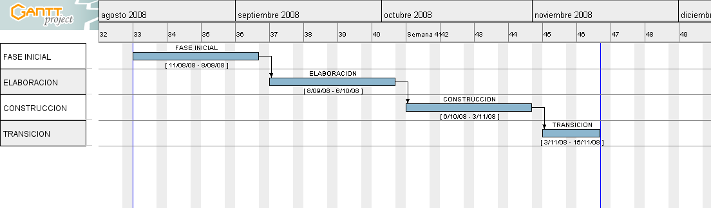

La especificación del cronograma de proyecto se encuentra en el documento de Cronograma.xls

